Brief konkurs Strona Główna MojePierwszeSoczewki.pl
Zleceniodawca:
Producent soczewek kontaktowych Cooper Vision
Strona:
Chodzi o zmianę layoutu i zawartości serwisu www.mojepierwszesoczewki.pl Główne wady obecnej strony: konieczność przewijania, zbytnia zachowawczość, brak efektu „wow”.
Strona przeznaczona dla osób stosujących korekcję wzroku okularami tradycyjnymi. Ma na celu przekonać ich do wypróbowania soczewek kontaktowych. Strona ma wyjaśniać, dlaczego i kiedy warto używać soczewek, jak zacząć i z jakimi kosztami to się wiąże. Dodatkową motywację zapewniają promocje sprzedażowe: bezpłatna para soczewek po płatnym dopasowaniu oraz zwrot 30zł przy zakupie 3 opakowań soczewek.
Założenia projektu:
- Zaprojektowany poniżej układ strony, tytuły i przekazywane treści nie mogą być zmieniane.
- Kształty poszczególnych elementów mogą być zmieniane np. proces w kształcie okręgów, strzałek itp.
- Logotyp CooperVision może być wykorzystany w jednym z wielu wariantów kolorystycznych dostępnych w Internecie
- Strona ma być nowoczesna i elegancka (efekty 3D, animacje, unikanie płaskich powierzchni kolorystycznych)
- Maksymalnie dużo elementów ma się mieścić na ekranie bez przewijania – idealnie cała strona.
- W miejscu mapy należy wykorzystać istniejący mechanizm ze strony www.mojepierwszesoczewki.pl, można zmienić stylowanie elementów
- Baner widoczny na stronie głównej (należy zaproponować przynajmniej dwie odsłony) jako przekaz powinien mieć jeden z powodów wymienionych na stronie http://www.mojepierwszesoczewki.pl/dlaczego-warto-nosic-soczewki-kontaktowe/

Do przygotowania na razie jest wyłącznie strona główna według następującego schematu:
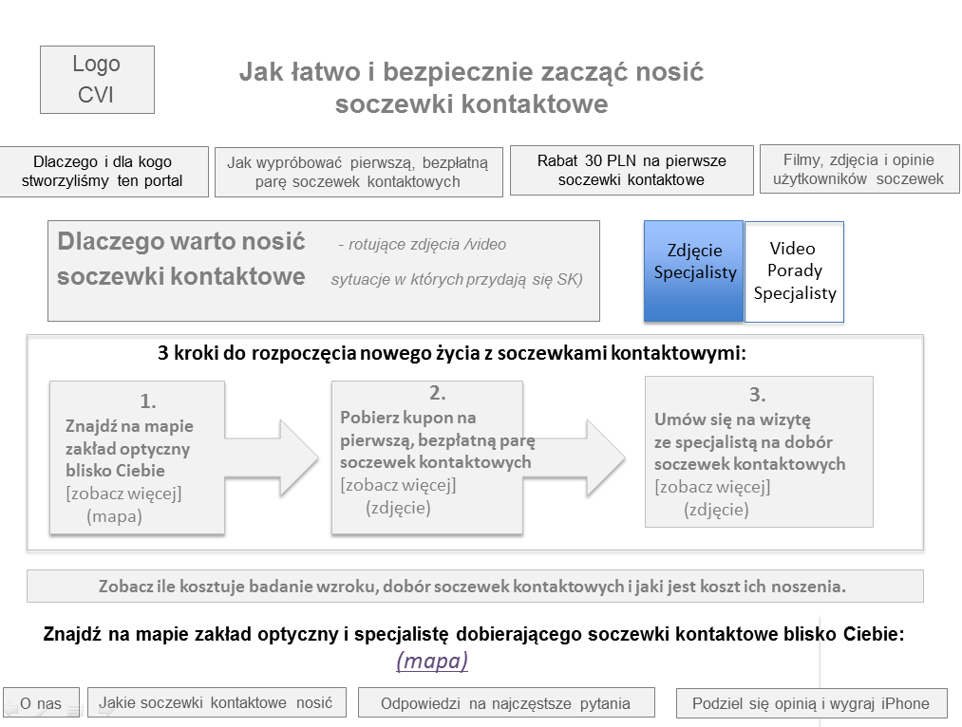
- Nagroda gwarantowana: płatność za projekt. Możliwość nawiązania współpracy w zakresie przygotowania całego serwisu, w tym strony mobilnej na zasadach komercyjnych.

